PUBLICACIONES OFICIALES NOVIEMBRE 2025

Hospital Provincial General Santiago Rodríguez informa nueva cuenta oficial en X
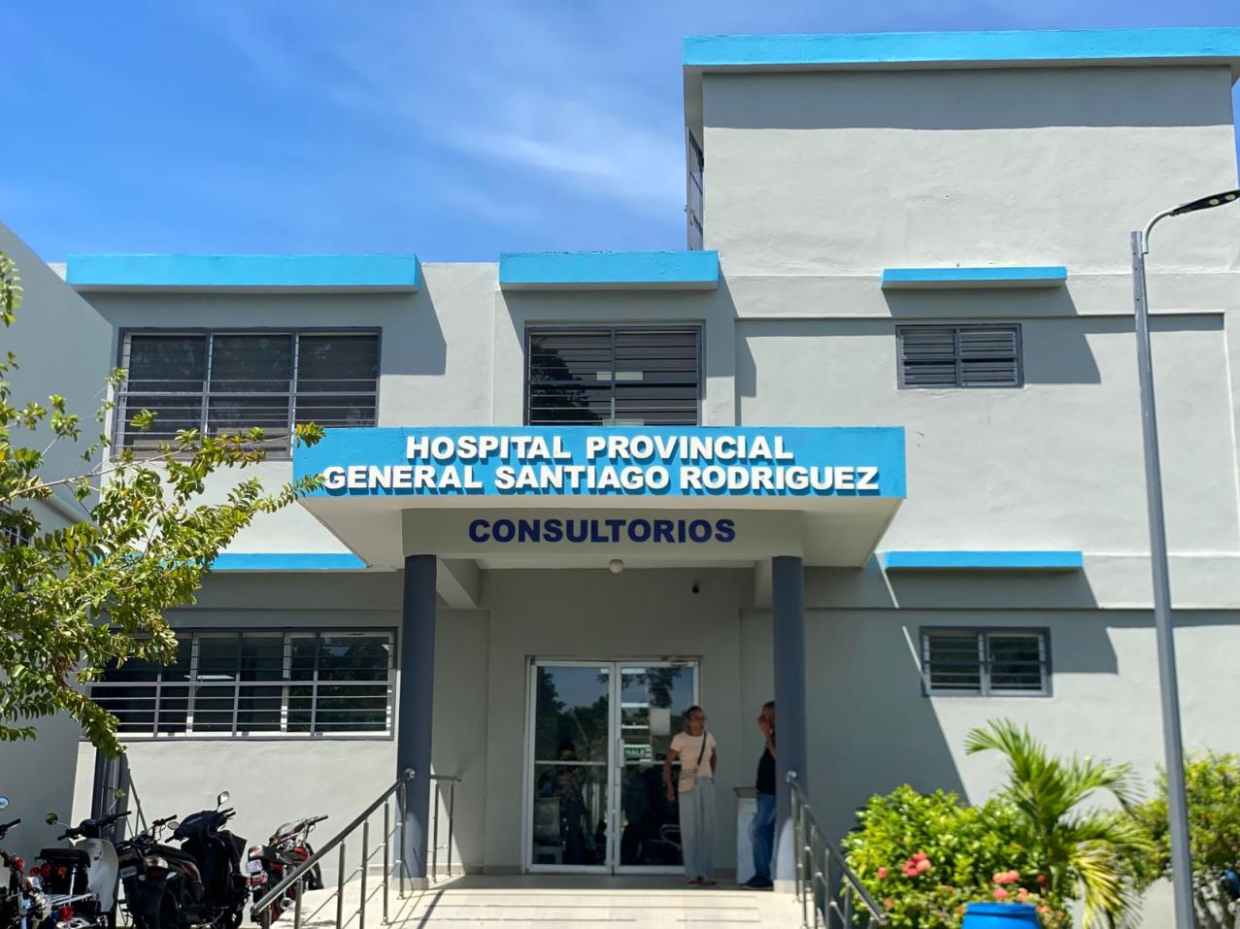
3 de noviembre de 2025
El Hospital Provincial General Santiago Rodríguez informa a toda la población que su nueva cuenta oficial en la red social X (anteriormente Twitter) es @HospSantiagoRod.
A través de este canal, el hospital continuará compartiendo informaciones oficiales, actividades, campañas de salud y avisos importantes dirigidos a la comunidad.
La dirección del centro invita a todos los usuarios, pacientes y público en general a seguir la cuenta @HospSantiagoRod y a utilizar esta vía como medio de comunicación directa con la institución.
El Hospital Provincial General Santiago Rodríguez reafirma su compromiso con la transparencia, cercanía y servicio a la comunidad, fortaleciendo los canales digitales para mantener una comunicación efectiva y oportuna con la población.

Hospital Provincial General Santiago Rodríguez realiza simulacro de evacuación por terremoto

5 de noviembre de 2025
Con el objetivo de fortalecer la preparación y respuesta ante emergencias, el Hospital Provincial General Santiago Rodríguez llevó a cabo un simulacro de evacuación por terremoto en las áreas administrativas, de consultas y atención al usuario.
Durante la actividad, que se realizó a las 10:00 de la mañana de manera simultánea con otros centros a nivel nacional, se simuló un movimiento sísmico de 15 segundos. Todo el personal, pacientes y usuarios evacuaron el edificio hacia el punto de encuentro en tan solo 1 minuto y 45 segundos, cumpliendo con los protocolos establecidos para este tipo de eventos.
La directora del hospital, Dra. Lourdes Berónica Perdomo, destacó la integración y el compromiso de todos los colaboradores durante el ejercicio, mientras que la encargada de emergencias del centro explicó los aspectos técnicos y de coordinación que garantizaron el éxito del simulacro.
Este tipo de ejercicios forman parte de las acciones continuas del Hospital Provincial General Santiago Rodríguez para garantizar la seguridad de pacientes, visitantes y personal de salud, así como para promover la cultura de prevención ante situaciones de riesgo.

Hospital Provincial General Santiago Rodríguez garantiza atención permanente a través de su servicio de emergencia 24 horas
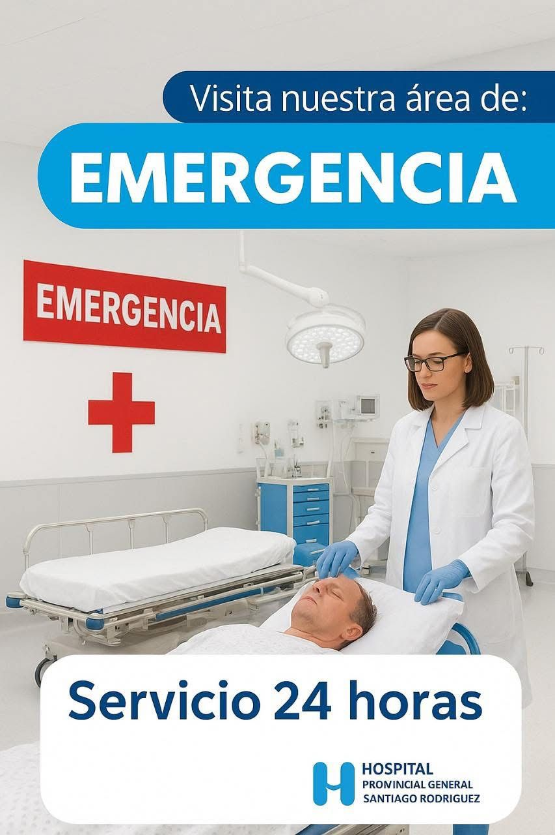
9 de noviembre de 2025
El Hospital Provincial General Santiago Rodríguez reafirma su compromiso con la salud y el bienestar de la población, ofreciendo un servicio de emergencia disponible las 24 horas del día, los 7 días de la semana, para garantizar atención médica oportuna ante cualquier eventualidad.
El área de Emergencia del hospital cuenta con un equipo de médicos, enfermeras y personal asistencial altamente capacitado, dispuesto a brindar cuidados inmediatos y de calidad a pacientes que requieran atención urgente.
Este servicio está diseñado para responder de manera eficiente a situaciones críticas, accidentes, enfermedades agudas y cualquier otra condición que ponga en riesgo la vida o la salud de los ciudadanos.
La directora del centro, Dra. Lourdes Berónica Perdomo, destacó que el hospital se mantiene en constante preparación para ofrecer un servicio humanizado y seguro, respaldado por los recursos necesarios para la atención continua.
“Nuestra prioridad es que cada persona que llegue a la emergencia reciba una respuesta rápida, profesional y con el trato digno que caracteriza a nuestro hospital”, expresó la doctora Perdomo.
El Hospital Provincial General Santiago Rodríguez reitera su compromiso de seguir fortaleciendo sus servicios de salud, trabajando día a día para garantizar una atención accesible, continua y de calidad a toda la comunidad.

Hospital Provincial General Santiago Rodríguez recibe reconocimiento del SNS por alto cumplimiento en identidad institucional
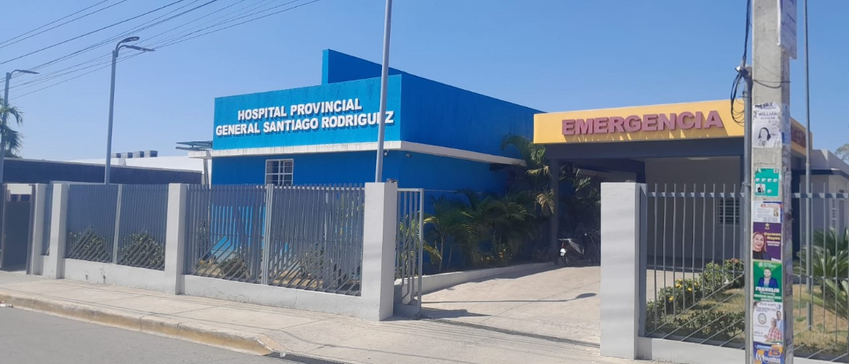
11 de noviembre de 2025
El Servicio Nacional de Salud (SNS), a través del Departamento de Identidad Institucional de la Dirección de Comunicaciones, otorgó un reconocimiento al Hospital Provincial General Santiago Rodríguez por alcanzar un 96.5% de cumplimiento en la implementación de la identidad institucional durante el primer semestre de 2025.
El galardón destaca el compromiso del centro hospitalario con la correcta aplicación de los lineamientos establecidos por el SNS en materia de identidad visual, comunicación interna y externa, y fortalecimiento de la imagen institucional del sistema público de salud.
La directora del hospital, Dra. Lourdes B. Perdomo, expresó su agradecimiento por la distinción y reafirmó el compromiso del equipo con continuar promoviendo la transparencia, la eficiencia y la calidad en los servicios de salud, en consonancia con los valores y la misión del SNS.
El Departamento de Identidad Institucional del SNS evalúa periódicamente a los centros de salud del país para asegurar el cumplimiento de los estándares que garantizan una imagen coherente y profesional en todas las dependencias del sistema.
Este reconocimiento refleja el esfuerzo conjunto del personal administrativo y asistencial del Hospital Provincial General Santiago Rodríguez, quienes trabajan día a día por ofrecer una atención digna y de calidad a la población.

Hospital Provincial General Santiago Rodríguez recibe reconocimiento del SNS por alto cumplimiento en identidad institucional
11 de noviembre de 2025
El Servicio Nacional de Salud (SNS), a través del Departamento de Identidad Institucional de la Dirección de Comunicaciones, otorgó un reconocimiento al Hospital Provincial General Santiago Rodríguez por alcanzar un 96.5% de cumplimiento en la implementación de la identidad institucional durante el primer semestre de 2025.
El galardón destaca el compromiso del centro hospitalario con la correcta aplicación de los lineamientos establecidos por el SNS en materia de identidad visual, comunicación interna y externa, y fortalecimiento de la imagen institucional del sistema público de salud.
La directora del hospital, Dra. Lourdes B. Perdomo, expresó su agradecimiento por la distinción y reafirmó el compromiso del equipo con continuar promoviendo la transparencia, la eficiencia y la calidad en los servicios de salud, en consonancia con los valores y la misión del SNS.
El Departamento de Identidad Institucional del SNS evalúa periódicamente a los centros de salud del país para asegurar el cumplimiento de los estándares que garantizan una imagen coherente y profesional en todas las dependencias del sistema.
Este reconocimiento refleja el esfuerzo conjunto del personal administrativo y asistencial del Hospital Provincial General Santiago Rodríguez, quienes trabajan día a día por ofrecer una atención digna y de calidad a la población.

Hospital Provincial General Santiago Rodríguez informa nuevo horario de consultas de Pediatría
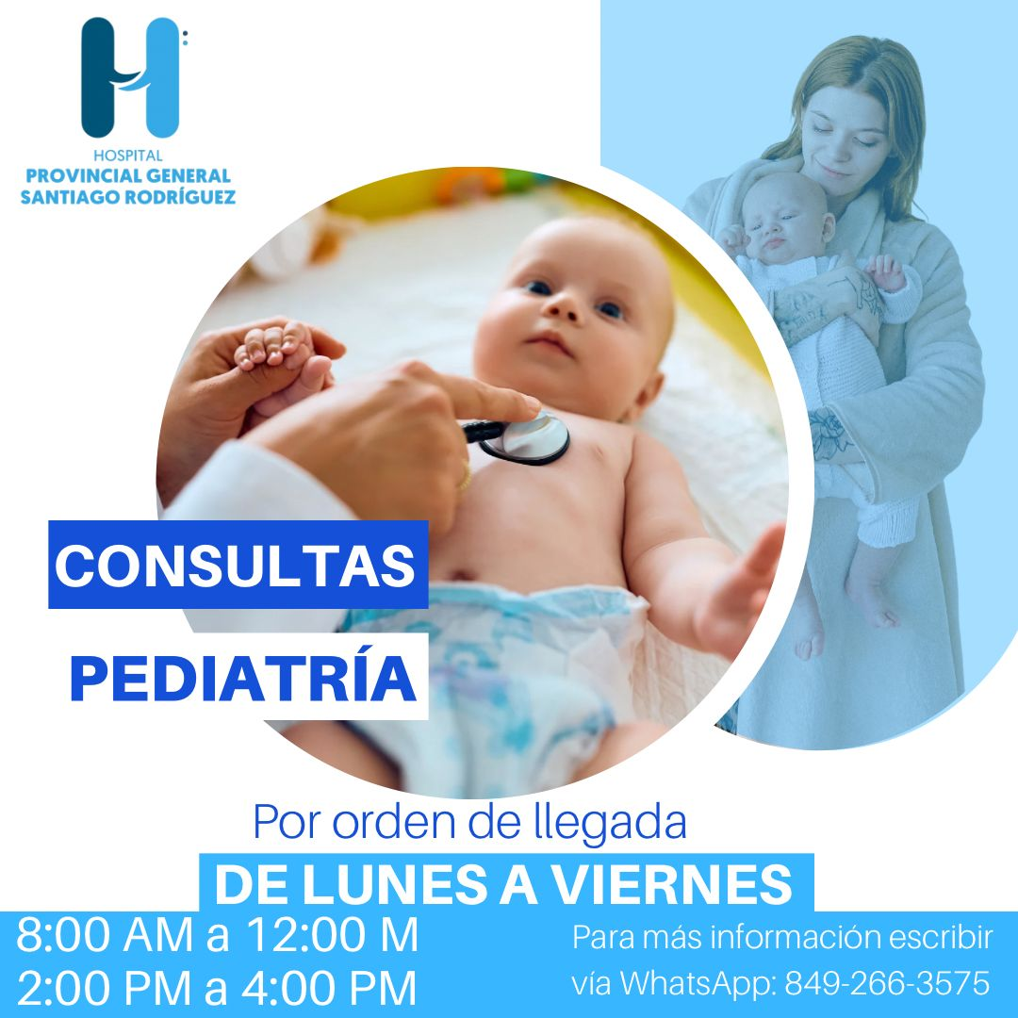
19 de noviembre de 2025
El Hospital Provincial General Santiago Rodríguez informa a toda la población que el servicio de consultas de Pediatría contará con un nuevo horario, con el objetivo de mejorar la organización, agilizar la atención y garantizar un servicio más eficiente a los pacientes infantiles.
A partir de la fecha, las consultas se ofrecerán de lunes a viernes, en los siguientes horarios:
Mañanas: 8:00 a.m. a 12:00 p.m.
Tardes: 2:00 p.m. a 4:00 p.m.
Las atenciones se realizarán por orden de llegada, permitiendo un flujo más ágil y accesible para los padres, madres y tutores.
Para más información, el público puede llamar o escribir via WhatsApp al número del Departamento de Atención al Usuario:
829-266-3575
El hospital reafirma su compromiso con brindar servicios oportunos y de calidad a toda la comunidad.

Hospital Provincial General Santiago Rodríguez realiza charla sobre Burnout en el personal de salud
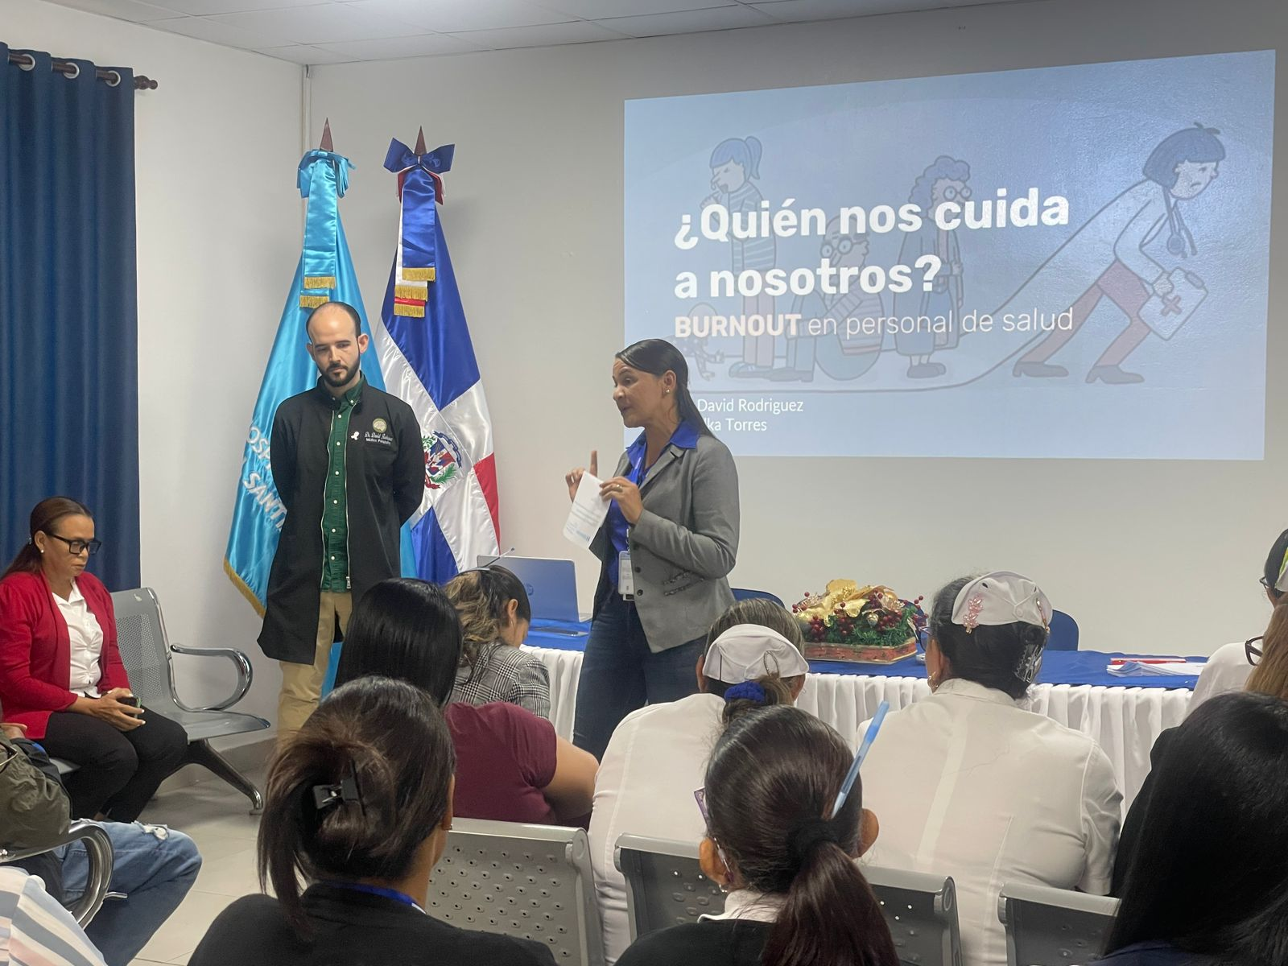
28 de noviembre de 2025
Con el propósito de fortalecer el bienestar emocional y promover ambientes laborales más saludables, el Hospital Provincial General Santiago Rodríguez llevó a cabo una charla sobre el Síndrome de Burnout, dirigida al personal administrativo del centro de salud.
La capacitación fue impartida por el Dr. David Rodríguez, psiquiatra, y la Licda. Nibelka Torres, psicóloga clínica, quienes abordaron temas clave como el estrés laboral crónico, los signos de agotamiento emocional, las causas más frecuentes en entornos de salud y las estrategias efectivas para la prevención y manejo de este síndrome.
Durante la actividad, los especialistas enfatizaron la importancia de identificar a tiempo los factores que desencadenan el agotamiento laboral, promoviendo el autocuidado, la comunicación asertiva y el equilibrio entre la vida personal y profesional.
La dirección del hospital resaltó que estas iniciativas forman parte de las acciones continuas orientadas a cuidar la salud mental del personal, reconociendo el rol fundamental que desempeñan en la atención a los usuarios.

Hospital Provincial General Santiago Rodríguez realiza Charla sobre Ansiedad, Depresión y Burnout en el Personal de Salud
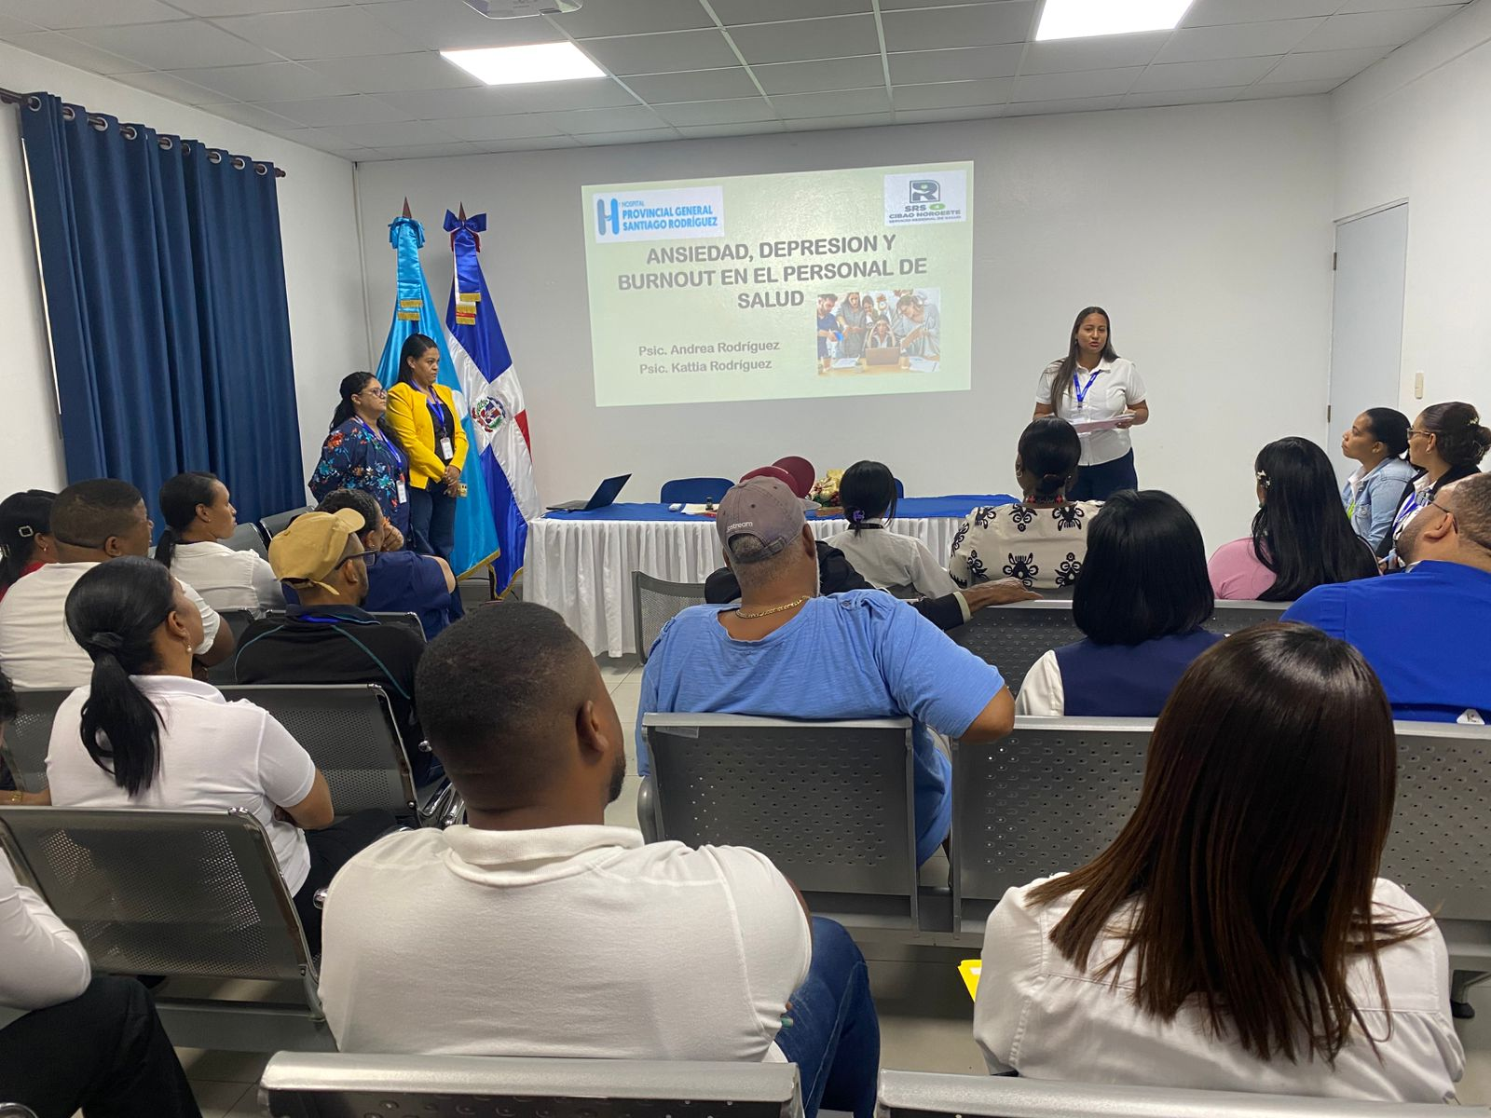
28 de noviembre de 2025
El Hospital Provincial General Santiago Rodríguez llevó a cabo la Charla sobre Ansiedad, Depresión y Burnout en el Personal de Salud, un espacio formativo orientado a fortalecer el bienestar emocional de los colaboradores del centro.
La charla fue impartida por las psicólogas Licda. Andrea Rodríguez y Licda. Kattia Rodríguez, quienes abordaron conceptos clave, síntomas y estrategias de manejo relacionadas con la ansiedad, la depresión y el síndrome de burnout, condiciones que afectan con frecuencia a los profesionales de la salud.
Durante el desarrollo de la actividad, realizada en el salón de reuniones del hospital, las especialistas resaltaron la importancia de identificar a tiempo las señales de alerta y promover hábitos saludables que contribuyan al equilibrio emocional del personal sanitario.
La dirección del hospital destacó esta iniciativa, reafirmando su compromiso en continuar impulsando acciones que prioricen la salud mental y el bienestar integral de sus colaboradores.

